やまなし心のバリアフリー宣言事業所

事業所名 | 公益財団法人住吉皆成会 すみよし作業センター
宣言内容 | ◇ 障害者と障害者でない者が相互に人格と個性を尊重し合いながら共に暮ら  すことができる共生社会の構築に係る取組を進めます。
主な取組 | ○ 障害者の就労をめぐる様々な問題を解決するために、作業訓練・指導及び生活支援を通じて、利用者が社会復帰を目指す支援を行っています。

☆ この企業・事業所へのお問い合わせ先
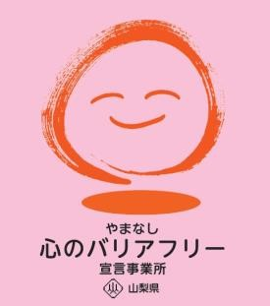
ホームページ https://www.sumiyoshi-kaisei.jp/
所在地 甲府市住吉４－１０－３２
担当部署 －（登録なし）
担当者 －（登録なし）
電話番号 ０５５－２２１－２１１０
ＦＡＸ番号 ０５５－２３１－２１２０

